Instructivo para registrar cuotas en Facturas OE y AR
Implementación RS 193 (DU013-2020)

Condiciones generales
1.- Para Calcular retención en las facturas
El cliente debe de estar configurado con los valores A o B, en el campo “Tipo de Retención”
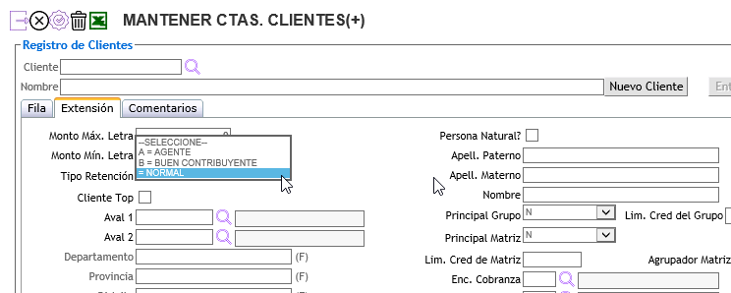

Y la empresa emisora de las facturas, configurada como “normal” en Administrador del Sistema/Mantener/Parámetros Generales
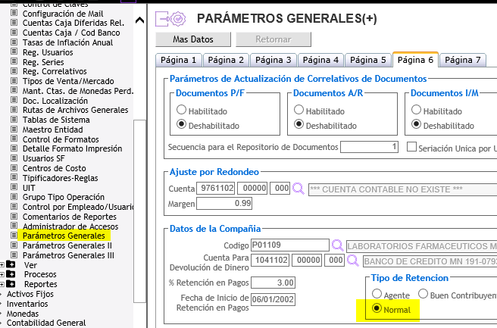

2.- Para Calcular detracción en las facturas
Los documentos a facturar deben de indicar el código SPOT al que están afectos.

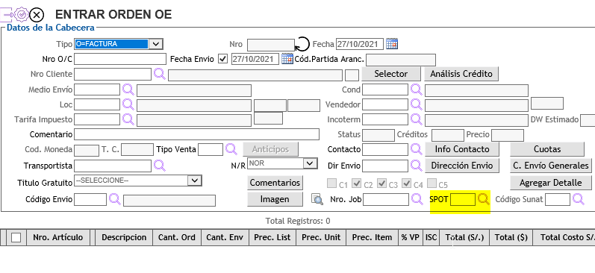

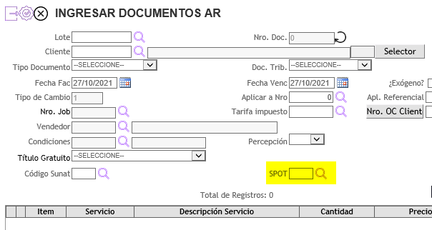

3.- Condicionamiento del registro de cuotas en los documentos
Para que el ingreso de cuotas sea obligatorio en una OE o en un AR la condición de pago del documento, debe de estar configurada como “crédito”.
E ingresar la cantidad de cuotas y días de vencimiento para cada una
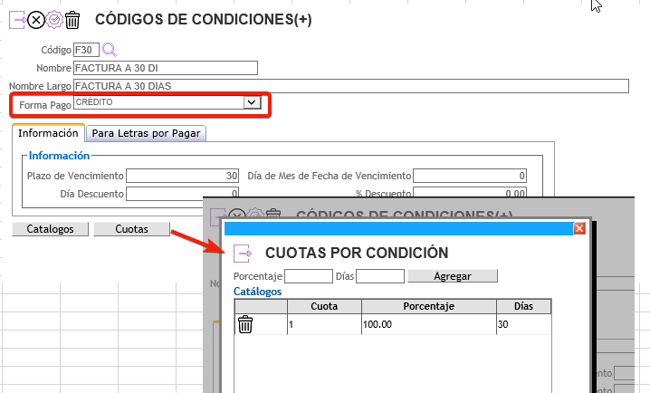

OPERATIVA GENERAL EN LAS TRANSACCIONES
Para registrar las cuotas en el pedido de venta, dar clic en el botón indicado en la imagen:
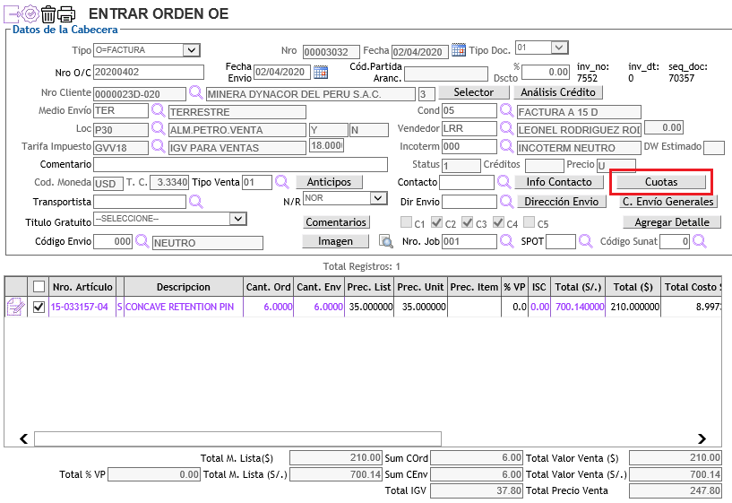

Para registrar las cuotas en la factura de servicio, dar clic en el botón indicado en la imagen:
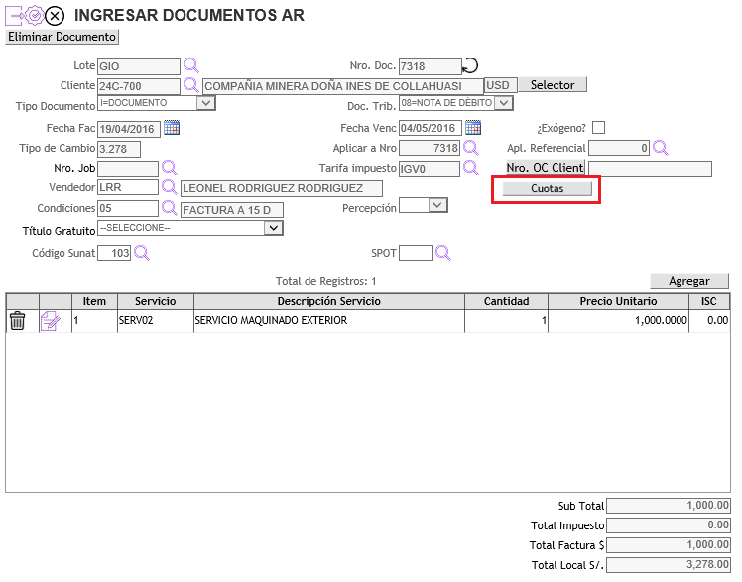
Ese botón mostrará una ventana donde se ingresarán todas las cuotas. Se debe elegir la fecha y monto de cada cuota.
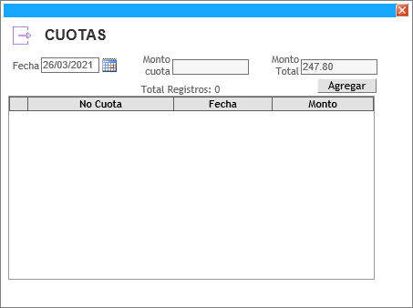
El total de las cuotas no debe ser mayor al monto total del pedido o del servicio. Además, las fechas deben ser diferentes y consecutivas.
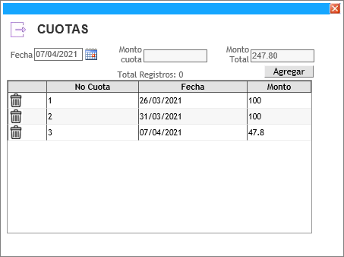

En VER OE, puede consultarse las cuotas de una orden de venta
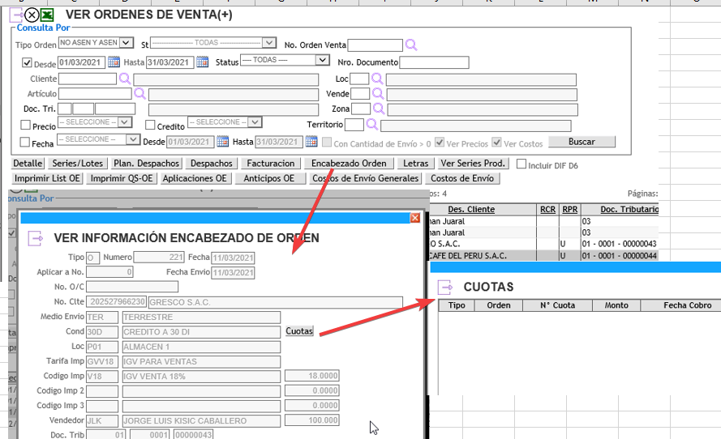

Nota de crédito especial
Se crea una factura a crédito con 2 cuotas
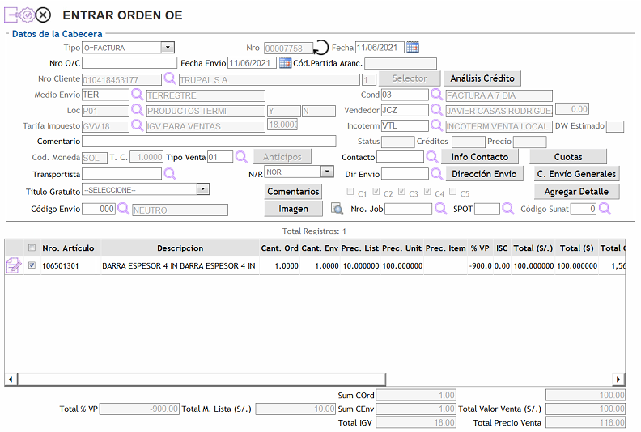
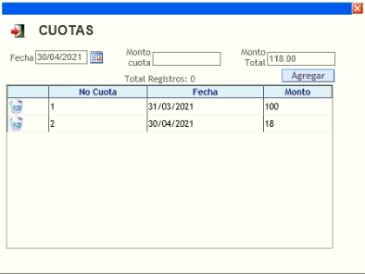

Tipo 1 - Nota de crédito con menor valor a la factura original
Se crea una nota de crédito modificando el valor con respecto a la factura creada. Como el monto ha cambiado, las cuotas también deben cambiar.
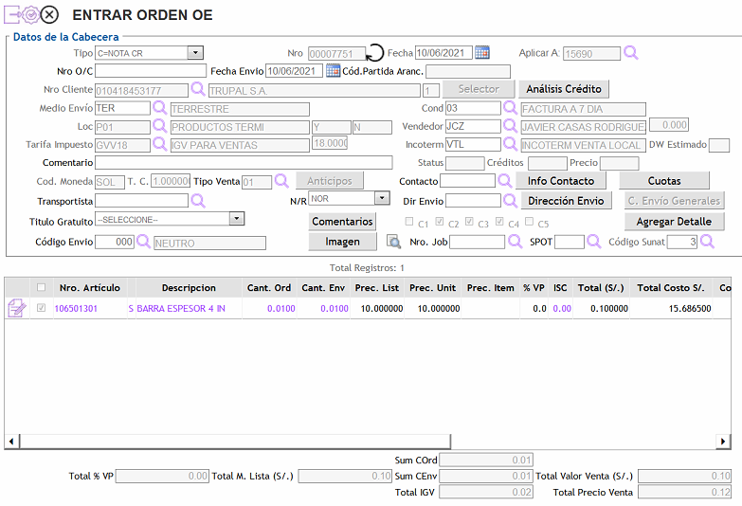
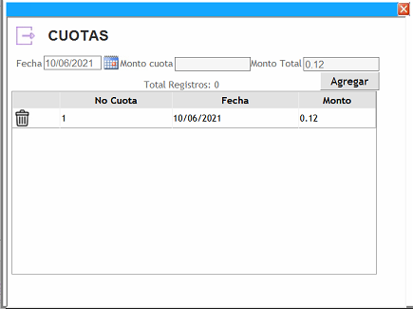
Cuando se confirma la creación de esta nota de crédito, se creará 2 notas de créditos. La NC habitual con el código SUNAT que le corresponda y otra NC especial; la NC especial se genera AUTOMATICAMENTE con el código SUNAT 13
Se muestra las notas de crédito creadas.
La NC original, en la imagen se ve que se utiliza el Código SUNAT 3
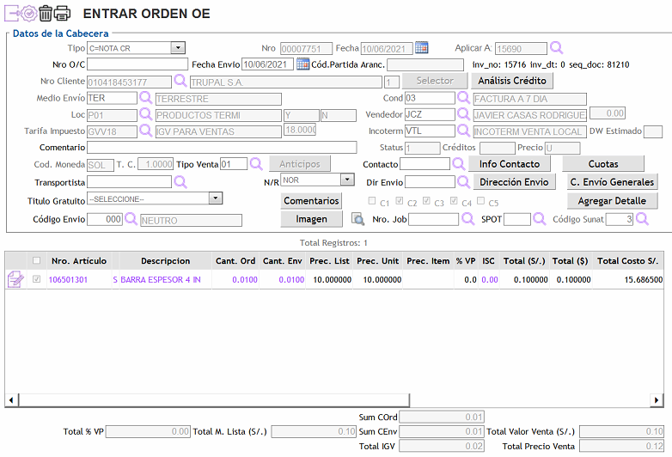
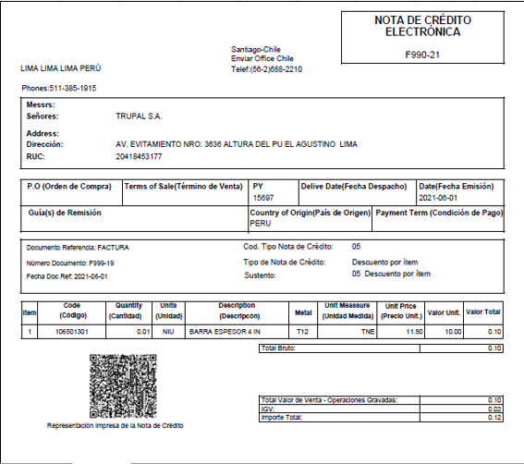
La NC Especial, generada AUTOMATICAMENTE con el código SUNAT 13
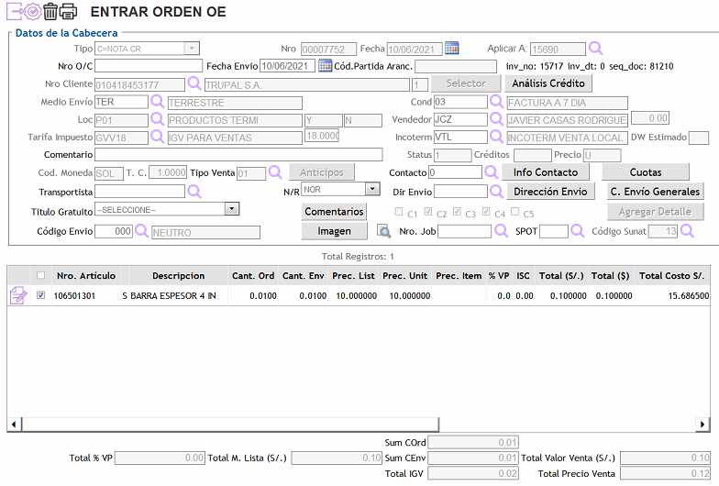
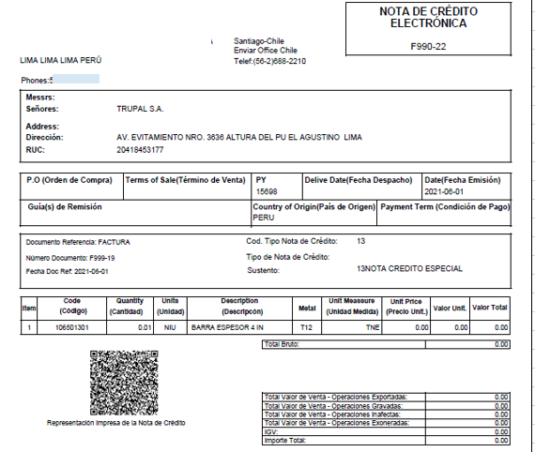
La nota de crédito especial, se visualiza con montos calculados, porque es una copia de la nota de crédito original; este documento se enviará con montos iguales a 0. La NC Especial NO es modificable, a menos que se elimine o modifique la nota de crédito original.
En el caso que se modifique la NC original, se creara otra NC especial siempre y cuando se cambia el monto o fechas de las cuotas.
TIPO 2 - Nota de crédito con el mismo valor pero con fechas de cuotas diferente a las fechas de cuotas de la factura original
Se crea una nota de crédito modificando las fechas de las cuotas con respecto a la factura creada. Como las fechas han cambiado, la nota de crédito se convertirá en una nota de crédito especial que se identificará con el Código Sunat tipo 13.
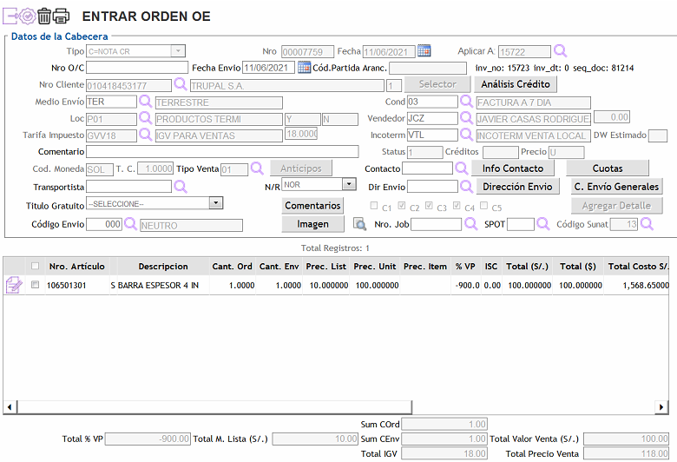
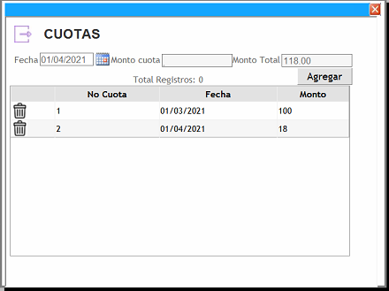
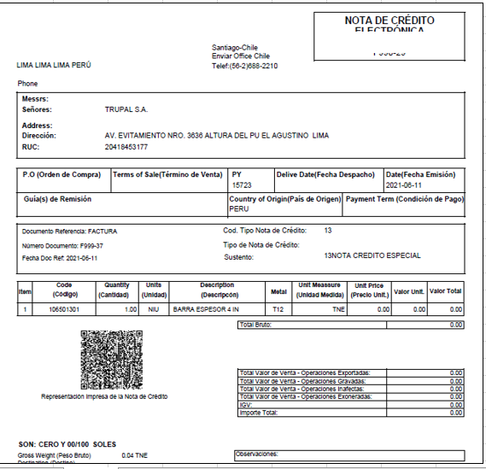
TIPO 3 - Nota de crédito con el mismo valor pero con montos de cuotas diferente a los montos de cuotas de la factura original
Se crea una nota de crédito modificando los montos de las cuotas con respecto a la factura referida. Como los montos de cada cuota han cambiado pero no el total del monto, la nota de crédito se convertirá en una nota de crédito especial que se identificará con el Código Sunat tipo 13.
